МИНИСТЕРСТВО ОБРАЗОВАНИЯ РЕСПУБЛИКИ БЕЛАРУСЬ
УЧРЕЖДЕНИЕ ОБРАЗОВАНИЯ
«БРЕСТСКИЙ ГОСУДАРСТВЕННЫЙ ТЕХНИЧЕСКИЙ УНИВЕРСИТЕТ»
Кафедра ИИТ

Лабораторная работа №4
за 6 семестр
по дисциплине «ЯПИС»
Тема: «Способы записи синтаксиса языка»

Выполнил:
студент ФЭИС
3 курса
группы ИИ-17
Ковалевич И.Г.
Проверил:
Бойко М.О.

2022
Цель работы: изучить способы записи синтаксических правил.
Вариант 7
Входной язык содержит последовательность вызовов процедур, разделенных символом ; (точка с запятой). Вызов процедуры должен состоять из имени процедуры и списка параметров. В качестве параметров могут выступать идентификаторы, строковые константы, заключенные в двойные кавычки и одиночные символы, заключенные в одинарные кавычки.
Ход работы:
- Для заданных лексических конструкций разработанные правила в виде РБНФ:
$ буква = "A"|"B"|"C"|"D"|"E"|"F"|"G"|"H"|"I"|"J"|"K"|"L"|"M"|"N"|"O"|"P"|
"Q"|"R"|"S"|"T"|"U"|"V"|"W"|"X"|"Y"|"Z"|"a"|"b"|"c"|"d"|"e"|"f"|"g"|"h"|"i"|"j"|
"k"|"l"|"m"|"n"|"o"|"p"|"q"|"r"|"s"|"t"|"u"|"v"|"w"|"x"|"y"|"z".
$ цифра = "0"|"1"|"2"|"3"|"4"|"5"|"6"|"7"|"8"|"9".
$ одинарная кавычка = " ' "..
$ двойная кавычка = " ” ".
$ идентификатор=(_буква|буква){ буква|_|цифра}.
$ строковая_константа = ”{буква|цифра}”.
$ одиночный_символ = ’буква’.
$ параметр = идентификатор|строковая_константа|одиночный символ.
$ список_параметров = [ параметр{"," параметр}].
$ имя_процедуры = идентификатор.
$ вызов_процедуры = имя_процедуры "(" список параметров ")".
$ входной_язык = {/ вызов_процедуры ";" /}.
- Разработанные правила, преобразованные в диаграммы Вирта:
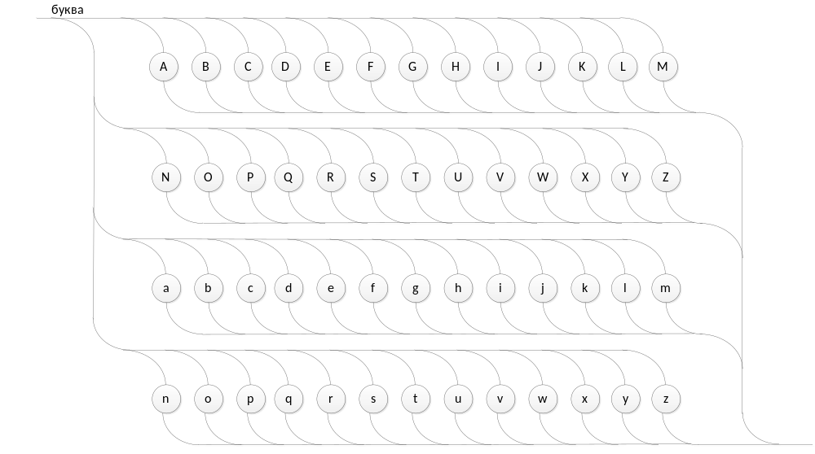
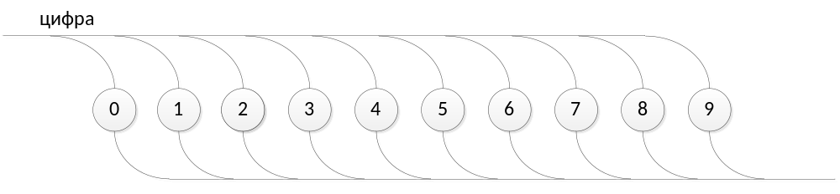
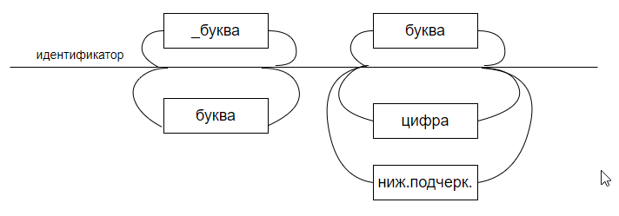
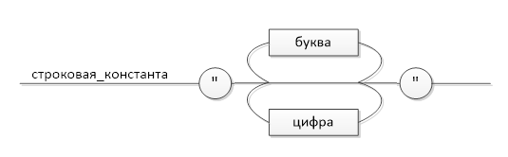

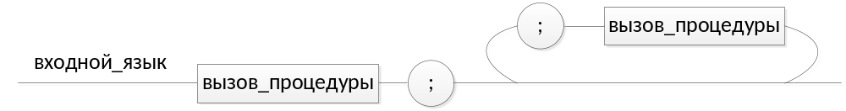
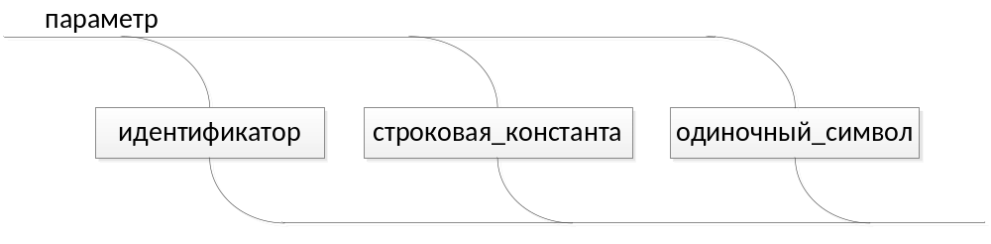
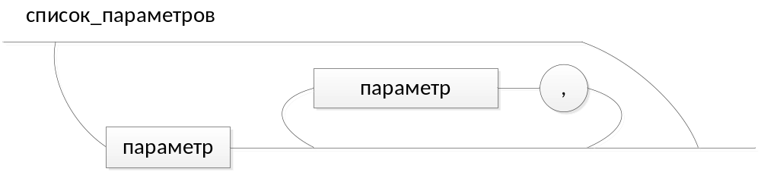

Вывод: изучили способы записи синтаксических правил.

